ОЦЕНКА ПАРАМЕТРОВ РАСПРЕДЕЛЕНИЯ ВЕЙБУЛЛА
ПРИ АНАЛИЗЕ ПРОЧНОСТИ КЕРАМИЧЕСКИХ МАТЕРИАЛОВ
ДЛЯ ОБТЕКАТЕЛЕЙ

Кирюшина В.В., Левшанов В.С., Фетисов В.С., Русин М.Ю.

ФГУП «ОНПП «Технология», г. Обнинск, Россия

РЕЗЮМЕ

Для описания прочности двух керамических материалов – кварцевой керамики НИАСИТ и стеклокерамики ОТМ 357 – использована модель наислабейшего звена, описываемая двухпараметрической функцией распределения Вейбулла.
Точность оценок параметров статистического распределения прочности зависит от количества испытанных образцов и метода оценивания. В работе сравниваются оценки модуля Вейбулла, полученные методами наименьших квадратов и максимального правдоподобия на разных по объему выборках, сгенерированных методом статистических испытаний. Даются оценки прочностной надежности антенного обтекателя в зависимости от размера выборки образцов материала для испытаний на прочность при статическом изгибе.

Прогнозирование прочностных характеристик изделий из керамики по результатам испытаний образцов материала требует использования функций распределения прочности, устанавливающих взаимосвязь между вероятностью разрушения, напряжением и нагруженным максимальными напряжениями объемом. Параметры статистического распределения прочности керамических материалов зависят от размеров образцов, условий нагружения и других факторов, поэтому данные по прочности, получаемые измерениями на образцах, могут не соответствовать разрушающему напряжению для изделия, отличающегося от образца формой и размерами. Поэтому прочность керамики необходимо экстраполировать на заданный объем материала, находящийся под действием растягивающих напряжений. Для этой цели в статистической теории хрупкого разрушения наиболее часто используется модель наислабейшего звена, описываемая двухпараметрическим распределением Вейбулла [1]
$$P(σ)=1−\text{exp}\left\{−\text{KV}{\left(\frac{σ}{σ_{c}}\right)}^{m}\right\},$$
где V – объем рассматриваемого элемента; σ – равномерно распределенные максимальные растягивающие напряжения; σ_{с} и m – параметры распределения Вейбулла; K – коэффициент, характеризующий вид нагружения.
Экстраполяцию производят с помощью соотношения
${{\bar{σ}}_{1}}/{{\bar{σ}}_{2}}=({V_{\text{ef}2}}/{V_{\text{ef}1}})^{1/m}$, (1)
где и V_{ef1}, и V_{ef2} – средняя прочность и эффективный объем соответственно образца и изделия.
Как показано на рис.1, относительное разрушающее напряжение (отношение разрушающих напряжений образца и изделия) , рассчитанное по уравнению (1), существенно зависит как от величины модуля Вейбулла m, так и от величины относительного напряженного объема, особенно в области m<10.

Рис.1. Относительное разрушающее напряжение как функция модуля Вейбулла для двух относительных напряженных объемов.

На рис.2 представлены смоделированные по уравнению (1) зависимости относительной ошибки оценки коэффициента k от ошибок оценки модуля Вейбулла. Как видно из этих зависимостей, для небольших величин модуля Вейбулла ошибка в оценке относительного разрушающего напряжения может достигать значительной величины, превышающей ошибку оценки модуля Вейбулла почти в 2 раза. В связи с этим одной из основных проблем, возникающих при исследовании прочности керамики, является выбор надежного метода оценки параметров статистического распределения прочностных данных (m и σ_{с}), полученных экспериментально на выборках ограниченного объема, а также оценка минимально необходимого объема выборки, позволяющая получить оценки параметров с заданной точностью.

Рис.2. Ошибка оценки относительного разрушающего напряжения (ε_{k}) в зависимости от точности оценки модуля Вейбулла (ε_{m}) для его различных значений (затененные области ограничивают относительные напряженные объемы в диапазоне 10³…10⁴).
Оценка точности определения параметров Вейбулла особенно важна для керамических материалов, используемых в ответственных деталях и конструкциях изделий ракетно-космической техники, надежность, или вероятность безотказной работы которых обычно задается достаточно высокими величинами. Так, для радиопрозрачных антенных обтекателей летательных аппаратов, изготовленных из керамики, при соотношениях напряженных объемов обтекателя и образца 10³…10⁴ даже небольшие ошибки в оценке параметров Вейбулла могут привести к значительным погрешностям оценки допустимой прочности материала в изделии и надежности самого изделия.
Целью настоящей работы являлось сравнение оценок параметров распределения Вейбулла, полученных различными методами на разных объемах выборок измерений прочности кварцевой керамики НИАСИТ [2] и стеклокерамики ОТМ 357 литийалюмосиликатного состава [3], используемых при производстве головных антенных обтекателей.
В табл.1 приведены средние значения прочности стандартных образцов размером 7×7×60 мм исследованных материалов, полученные при испытаниях на трехточечный изгиб, а также оценки параметров распределения Вейбулла, вычисленные методами наименьших квадратов (МНК) и максимального правдоподобия (ММП).
Таблица 1.
Статистические параметры распределения прочности материалов
НИАСИТ и ОТМ 357
Материал |  |  | НИАСИТ | ОТМ 357
Число образцов |  |  | 204 | 86
Среднее и станд. отклонение прочности при изгибе, кгс/мм² |  |  | 5,6 ± 0,4 | 11,0 ± 1,5
m | ММП | МСР | 14,87 | 7,88
m | ММП | ММР | 14,87 | 7,88
m | МНК | МСР | 15,29 | 8,64
m | МНК | ММР | 15,52 | 8,89
σ_{с} | ММП | МСР | 5,76 | 11,67
σ_{с} | ММП | ММР | 5,76 | 11,67
σ_{с} | МНК | МСР | 5,76 | 11,66
σ_{с} | МНК | ММР | 5,61 | 11,63
MSE | ММП | МСР | 0,1375 | 0,2278
MSE | ММП | ММР | 0,1371 | 0,2329
MSE | МНК | МСР | 0,1575 | 0,2722
MSE | МНК | ММР | 0,1667 | 0,2624

Эмпирическая оценка функции распределения прочности производилась методами среднего ранга (МСР) и медианного ранга (ММР) соответственно по уравнениям и , где i – порядковый номер наблюдения в вариационном ряду измерений прочности, n – объем выборки.
Сравнение полученных оценок параметров распределения Вейбулла производили по величине суммы квадратов отклонений эмпирической $\hat{P}(σ)$ и теоретической $P(σ)$ функций распределения прочности
$\text{MSE}=\sum_{i=1}^{n}{{\left[\hat{P}(σ_{i})−P(σ_{i})\right]}^{2}}$.
Судя по величине MSE, оценки параметров, полученные методом максимального правдоподобия, дают лучшую аппроксимацию эмпирических функций распределения для обоих материалов. Методы среднего и медианного ранга оценки эмпирической вероятности показывают практически одинаковые результаты.
На примере этих двух материалов, отличающихся между собой как средней прочностью, так и модулем Вейбулла, можно продемонстрировать важность величины модуля Вейбулла при прогнозировании прочности изделий, напряженные объемы которых на несколько порядков превышают напряженный объем испытанных образцов. Представленные на рис.3 кривые, рассчитанные по уравнению (1), показывают, что при соотношении этих объемов, приближающемся к величине 10⁵, оцениваемая прочность обоих материалов в изделии практически становится одинаковой, несмотря на то, что на образцах средняя прочность материала ОТМ 357 в два раза выше средней прочности материала НИАСИТ.

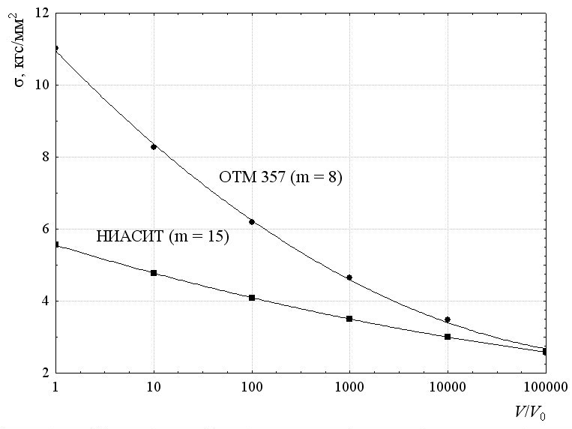
Рис.3. Допустимое напряжение как функция относительных эффективных объемов.

Оценки параметров распределения Вейбулла зависят не только от метода оценивания, но даже в большей степени от количества испытываемых образцов.
Для исследования влияния объема выборки на точность ММП-оценок m методом Монте-Карло были смоделированы выборки размерами от 5 до 100 из распределений Вейбулла с параметрами $\tilde{m}$=15; ${\tilde{σ}}_{c}$=5,8 для кварцевой керамики НИАСИТ и $\tilde{m}$=8; ${\tilde{σ}}_{c}$=11,7 для стеклокерамики ОТМ 357. Общее число сгенерированных выборок каждого размера составляло 100.
Как видно из рис.4, на котором приведены средние значения модуля Вейбулла ($\bar{m}$) и его среднеквадратические отклонения, лишь при размере выборки n>50, его оценки оказываются достаточно близкими к «истинным» ($\tilde{m}$). Так, смещение (${\bar{m}}/{\tilde{m}}$) при n=10 составляет 17,5%, при n=30 – 8%, а для n=50 уже не превышает 4% (см. рис.5).

Рис.4. Оценка модуля Вейбулла и ее разброс в зависимости от размера выборки.

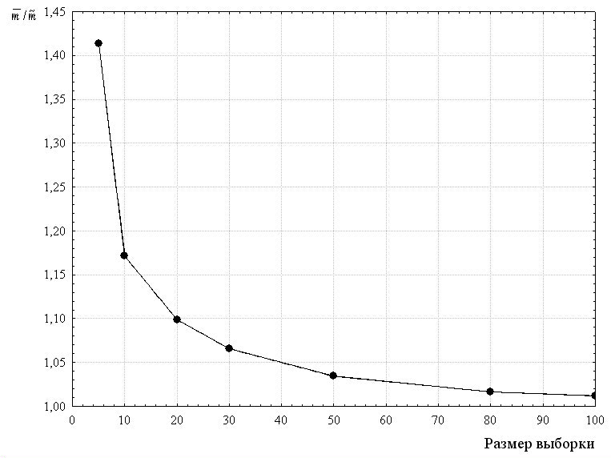
Рис.5. Смещение оценки модуля Вейбулла от «истинного» значения
в зависимости от размера выборки.

Тогда согласно рис.2 ошибки оценки относительного разрушающего напряжения с относительными напряженными объемами от 10³ до 10⁴ при n=10 составляют 6…14% и 12…27% для изделий из материалов НИАСИТ и ОТМ 357 соответственно. В табл.2 приведены величины таких ошибок также для n=30 и n=50.
Таблица 2.
Ошибка оценки относительного разрушающего напряжения (ε_{k}) в зависимости от размера выборки для относительных напряженных объемов 10³…10⁴.
n | ${\bar{m}}/{\tilde{m}}$, % | ε_{k}, %
n | ${\bar{m}}/{\tilde{m}}$, % | НИАСИТ | ОТМ 357
10 | 17,5 | 6…14 | 12…27
30 | 8 | 3…5 | 6…10
50 | 4 | 1…3 | 3…5

Ошибка оценки среднего значения прочности исследованных керамических материалов оказывается менее чувствительной к размеру испытанной выборки образцов. Как показано на рис.6, уже при n>20 она не превышает 5%.
Рис.6. Относительная ошибка оценки средней прочности исследованных материалов в зависимости от размера выборки.

Ошибки, вносимые неточностью оценки модуля Вейбулла из-за ограниченности экспериментальных данных, естественно, сказываются и на точности оценки прочностной надежности, или вероятности безотказной работы изделия с точки зрения его несущей способности.
На рис.7 приведены оценки прочностной надежности антенного обтекателя из стеклокерамики ОТМ 357 ракеты РВВ-АЕ в зависимости от размера выборки образцов материала для испытаний на прочность при статическом изгибе. Эта вероятность для сгенерированных выборок рассчитывалась по модели Вейбулла
,
где $σ_{\text{max}}$– максимальное напряжение, возникающее в стеклокерамическом материале оболочки обтекателя от воздействия аэродинамических нагрузок, полученное в результате расчета его напряженно-деформированного состояния. Среднее значение прочности при растяжении в объеме стеклокерамической оболочки $\bar{σ}$ определялось из следующего выражения
,
где и $V_{0}$ – средняя прочность и объем образца при статическом изгибе.

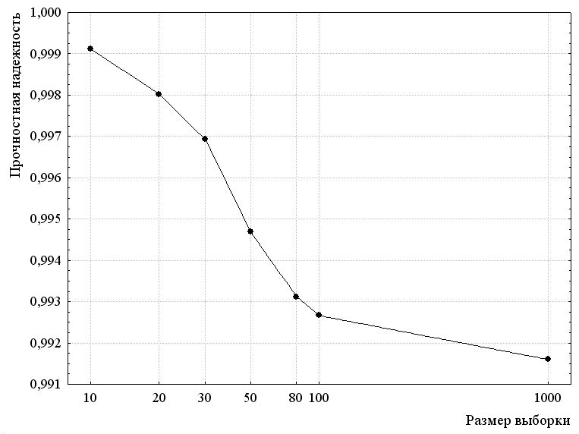
Рис.7. Вероятность неразрушения стеклокерамического обтекателя от аэродинамических нагрузок в зависимости от размера выборки.

Полученные результаты позволяют сделать вывод о том, что при использовании модели хрупкого разрушения для прогнозирования допустимой прочности, коэффициента запаса и прочностной надежности керамического обтекателя необходимо иметь репрезентативную выборку образцов для испытаний на прочность объемом, по крайней мере, не менее 30 для изделия из материала НИАСИТ и 50 – для изделия из материала ОТМ 357.

ЛИТЕРАТУРА

- Болотин В.В. Статистические методы в строительной механике. М., Стройиздат, 1965, 279с.
- Ромашин А.Г., Русин М.Ю., Бородай Ф.Я. Конструкционные керамические и волокнистые материалы на основе кварцевого стекла. Новые огнеупоры, 2004, №10, с.13-18.
- Суздальцев Е.И. Исследования по получению стеклокерамики
β-сподуменового состава с регулируемой диэлектрической проницаемостью. Огнеупоры и техническая керамика, 2002. №5, с.15-17.
Поступила в редакцию 8 ноября 2005 года.

